Лабораторна робота №4
з курсу “Архітектура обчислювальних систем та комп’ютерна схемотехніка”

Виконав:
Студент
групи ПМі-13
Лук’янчук Денис

Тема: Побудова і дослідження елементів пам’яті на базі тригерних схем
Мета: З використанням можливостей пакета EWB побудувати логічні схеми елементів пам’яті (RS-тригер, D-тригер, JK-тригер, Т-тригер). Перевірити роботу схем, скласти таблиці істинності та створити макроелементи кожної схеми.

Завдання: Навчитися побудові і дослідити елементи пам’яті на базі тригерних схем.

Виконання лабораторної роботи.
1. Підключив входи синтезованих схем до вихідних клем молодших розрядів генератора слів. Підключив виходи синтезованих схем до аналізатора логічних рівнів або індикатора.
RS-тригер
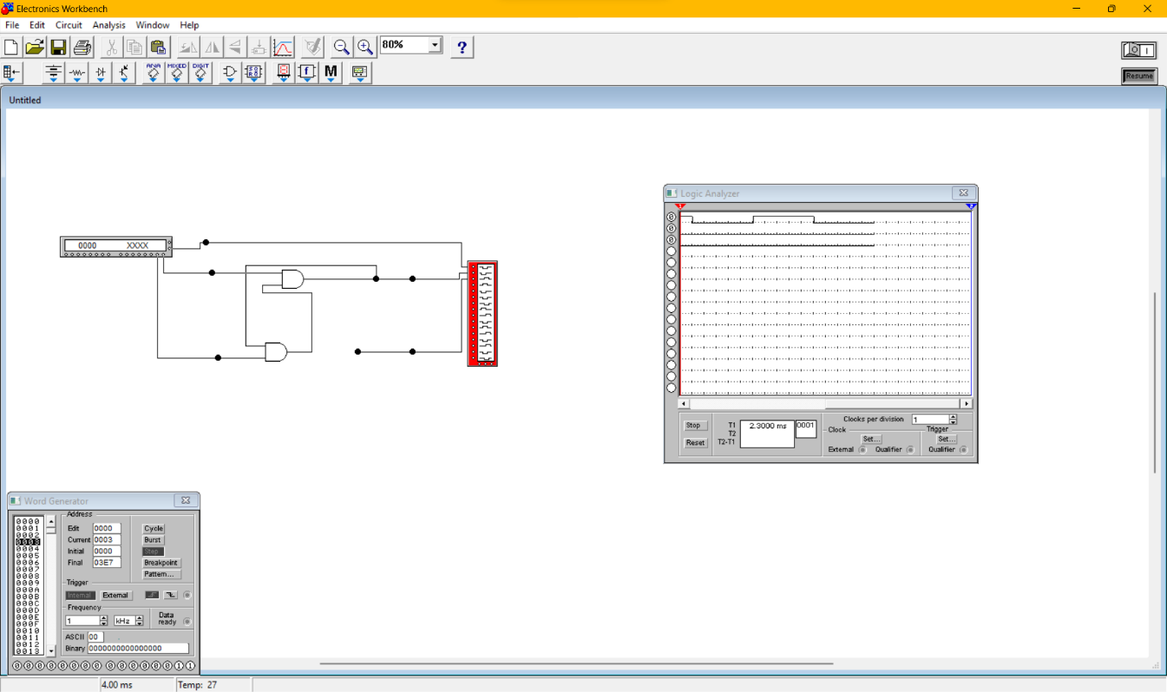

2. Клацнув правою кнопкою миші на зображенні генератора слів і виберав "Open" з меню. На відповідних місцях комбінаційної матриці генератора слів записав всі можливі комбінації вхідних сигналів.
3. Подав синхронізуючий імпульс від клеми Data Ready генератора слів. Під час дослідження D-тригера подав серію з логічних 1 та 0 на вхід D. Під час дослідження T-тригера подав логічні 1 на вхід Т.
4. За допомогою клавіші STEP генератора слів покроково перебирав усі комбінації вхідних сигналів. Спостерігаю результати роботи схеми за допомогою аналізатора логічних рівнів або індикатора і записую їх у таблицю істинності.
5. Створив макроелементи для D-тригера та T-тригера. Записав ці макроелементи у пам'ять у вигляді файлів.

T-тригер та макроелемент до нього
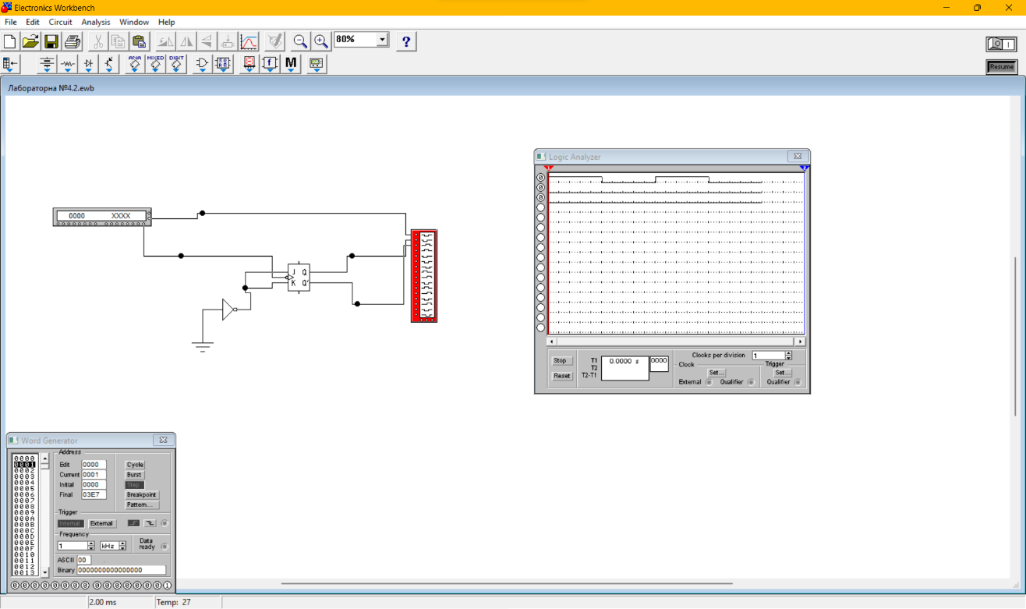

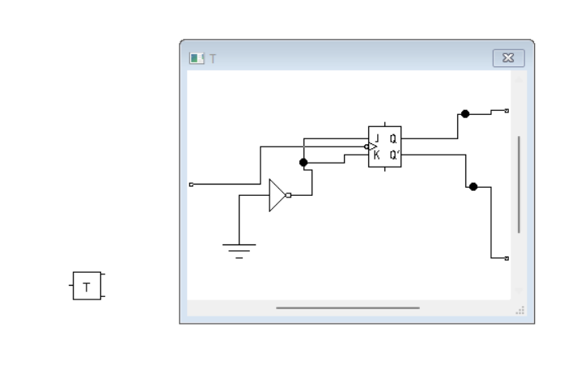

D-тригер та макроелемент до нього
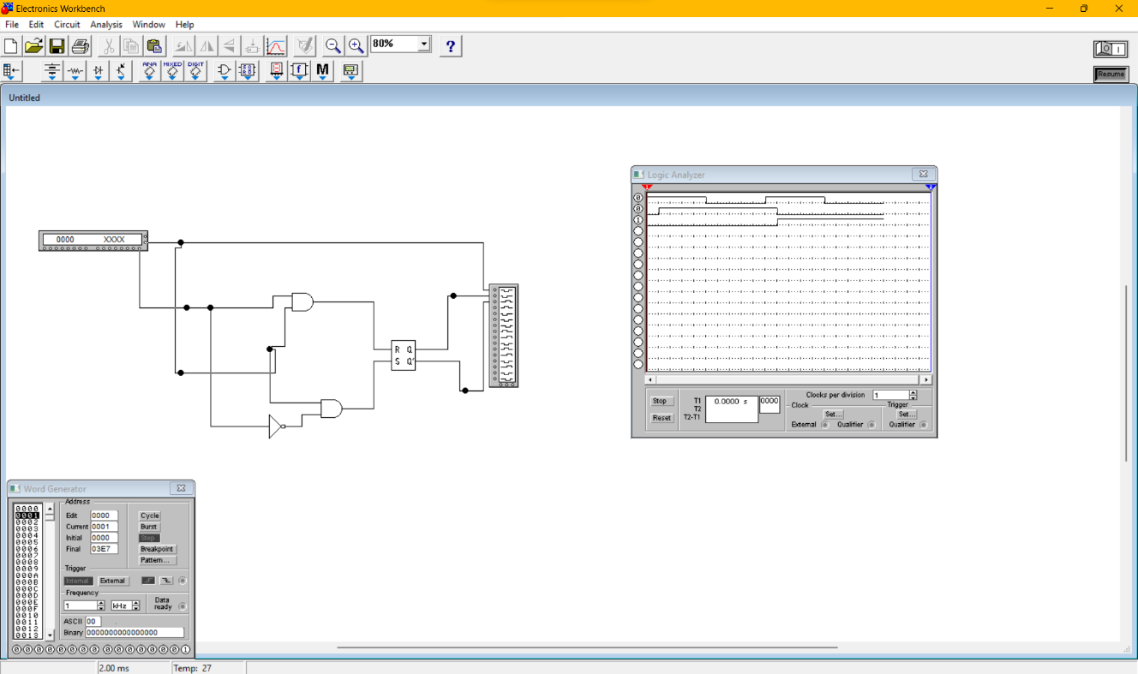
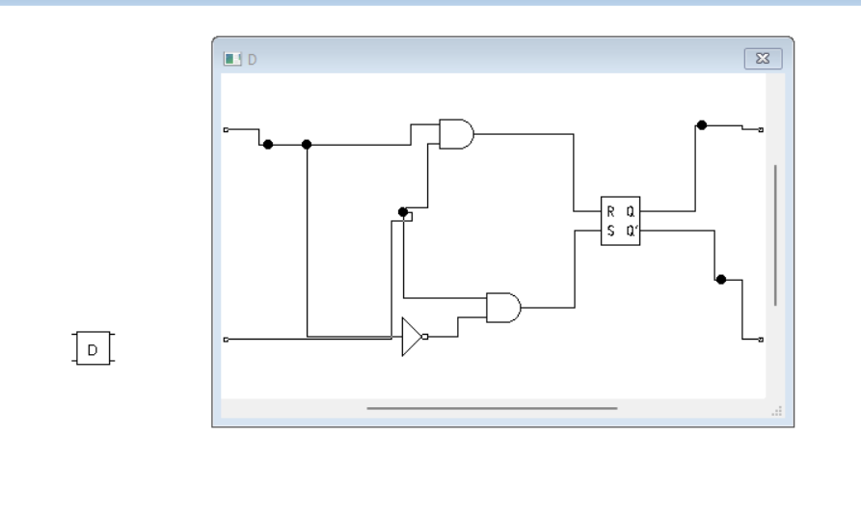

Таблиця істинності для RS-тригера
Входи |  |  | Вихід
-S1 | -S2 | -R | Q
1 | 1 | 1 | Без змін
X | 0 | 1 | 1
0 | X | 1 | 1
1 | 1 | 0 | 0
X | 0 | 0 | Не визначений
0 | X | 0 | Не визначений

Таблиця істинності для D-тригера
Входи |  |  |  | Виходи
-S | -R | C | D | Q | -Q
0 | 1 | X | X | 1 | 0
1 | 0 | X | X | 0 | 1
0 | 0 | X | X | Не визначено
1 | 1 | 0->1 | 1 | 1 | 0
1 | 1 | 0->1 | 0 | 0 | 1
1 | 1 | 0 | X | Не змінюється
1 | 1 | 1 | X | Не змінюється
1 | 1 | 1->0 | X | Не змінюється

Висновок:

В цьому алгоритмі проведення експерименту з логічними схемами використовується систематичний підхід до випробування та аналізу їхньої роботи. За допомогою генератора слів та синтезованих схем можна вивчити різні комбінації вхідних сигналів та спостерігати результати їхньої роботи. Підключення до аналізатора логічних рівнів дозволяє отримати точну інформацію про вихідні сигнали та зробити висновки про правильність роботи схеми. Крім того, створення макроелементів дозволяє зберегти готові компоненти для майбутніх проектів або подальшого використання. В цілому, цей алгоритм надає ефективний та систематичний підхід до експериментів з логічними схемами та дозволяє здійснювати їхню детальну аналіз та оптимізацію.

